Phụ lục II
THỂ THỨC VÀ HỆ THỐNG KÝ HIỆU CỦA SƠ ĐỒ
QUY HOẠCH
(Kèm theo Thông tư số 22/2026/TT-BTC ngày 17 tháng 03 năm 2026
của Bộ trưởng Bộ Tài chính)

I. THỂ THỨC
1. Thể thức chung
Thể thức sơ đồ quy hoạch cấp quốc gia, quy hoạch vùng, quy hoạch tỉnh bao gồm 06 thành phần nội dung được bố trí như sau:
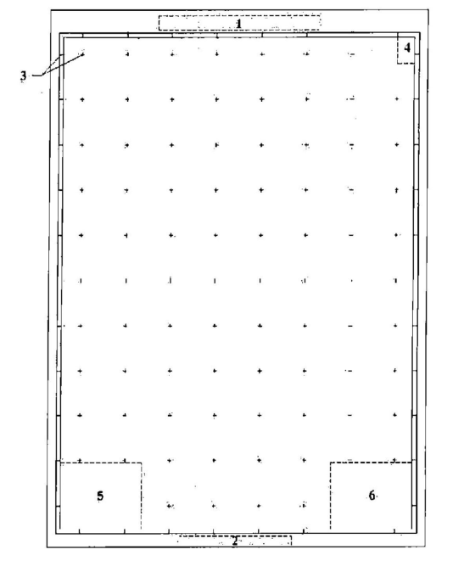

STT | Thể thức
A. Các thành phần bên ngoài khung
1 | Tên sơ đồ quy hoạch đặt căn giữa tờ sơ đồ
2 | Tỷ lệ sơ đồ kèm theo thước tỷ lệ tương ứng đặt căn giữa tờ sơ đồ
B. Khung và các thành phần bên trong khung
3 | Khung, lưới tọa độ và tọa độ địa lý:  - Khung có thể bố trí theo chiều dọc hoặc theo chiều ngang của tờ giấy.  - Lưới tọa độ và tọa độ địa lý tương ứng với bản đồ địa hình quốc gia cùng tỷ lệ. Lưới tọa độ và tọa độ địa lý không thể hiện trong các sơ đồ về vị trí và các mối quan hệ.
4 | Chỉ hướng Bắc: đặt ở góc trên bên phải hoặc góc trên bên trái, tùy vào hình dạng đặc thù của phạm vi ranh giới lập quy hoạch để bảo đảm thể hiện nội dung sơ đồ quy hoạch.
5 | Chú giải và ký hiệu của sơ đồ quy hoạch: Tùy vào hình dạng đặc thù của phạm vi ranh giới lập quy hoạch, nội dung này có thể đặt vị trí khác nằm ngoài phạm vi ranh giới lập quy hoạch để bảo đảm thể hiện nội dung sơ đồ quy hoạch.
6 | Phần ký xác nhận của cơ quan, tổ chức có liên quan đặt ở góc dưới bên phải. Tùy vào hình dạng đặc thù của phạm vi ranh giới lập quy hoạch, nội dung này có thể đặt ở góc dưới bên trái để bảo đảm thể hiện nội dung sơ đồ quy hoạch.
2. Thể thức phần ký xác nhận
Thể thức phần ký xác nhận của sơ đồ quy hoạch kèm theo hồ sơ trình thẩm định quy hoạch, hồ sơ trình phê duyệt quy hoạch quy định như sau:

a) Đối với quy hoạch tổng thể quốc gia
Tên quy hoạch:

QUY HOẠCH …..

Tên sơ đồ:

SƠ ĐỒ …………..
TỶ LỆ: ……….
(Kèm theo Văn bản/Tờ trình số...
ngày... tháng... năm... của...)

TÊN CƠ QUAN LẬP QUY HOẠCH

Hà Nội, ngày... tháng... năm...

(Chữ ký của người có thẩm quyền, dấu của
cơ quan, tổ chức)

Hệ tọa độ: VN-2000
Nguồn tài liệu:....

b) Đối với quy hoạch không gian biển quốc gia, quy hoạch sử dụng đất quốc gia
Tên quy hoạch:

QUY HOẠCH …..

Tên sơ đồ:

SƠ ĐỒ …………..
TỶ LỆ: ……….
(Kèm theo Văn bản/Tờ trình số...
ngày ... tháng... năm... của...)

BỘ NÔNG NGHIỆP VÀ MÔI TRƯỜNG

Hà Nội, ngày... tháng... năm...

(Chữ ký của người có thẩm quyền, dấu của
Bộ Nông nghiệp và Môi trường)

Hệ tọa độ: VN-2000
Nguồn tài liệu:....

c) Đối với quy hoạch ngành thuộc thẩm quyền phê duyệt của Thủ tướng Chính phủ
Tên quy hoạch:

QUY HOẠCH …..

Tên sơ đồ:

SƠ ĐỒ …………..
TỶ LỆ: ……….
(Kèm theo Văn bản/Tờ trình số...
ngày ... tháng... năm... của...)

TÊN CƠ QUAN TỔ CHỨC LẬP QUY HOẠCH

Hà Nội, ngày... tháng... năm...

(Chữ ký của người có thẩm quyền, dấu của
cơ quan tổ chức lập quy hoạch)

Hệ tọa độ: VN-2000
Nguồn tài liệu:....

d) Đối với quy hoạch ngành thuộc thẩm quyền phê duyệt của Bộ trưởng
Tên quy hoạch:

QUY HOẠCH …..

Tên sơ đồ:

SƠ ĐỒ …………..
TỶ LỆ: ……….
(Kèm theo Văn bản/Tờ trình số...
ngày... tháng... năm... của...)

TÊN CƠ QUAN LẬP QUY HOẠCH

Hà Nội, ngày... tháng... năm...

(Chữ ký của người có thẩm quyền, dấu của
cơ quan, tổ chức lập quy hoạch)

Hệ tọa độ: VN-2000
Nguồn tài liệu:....

đ) Đối với quy hoạch vùng
Tên quy hoạch:
QUY HOẠCH …..

Tên sơ đồ:

SƠ ĐỒ …………..
TỶ LỆ: ……….
(Kèm theo Văn bản/Tờ trình số...
ngày... tháng... năm... của...)

BỘ TÀI CHÍNH

Hà Nội, ngày... tháng... năm...

(Chữ ký của người có thẩm quyền, dấu của
Bộ Tài chính)

Hệ tọa độ: VN-2000
Nguồn tài liệu:....

e) Đối với quy hoạch tỉnh
Tên quy hoạch:
QUY HOẠCH …..

Tên sơ đồ:

SƠ ĐỒ …………..
TỶ LỆ: ……….
(Kèm theo Văn bản/Tờ trình số... ngày... tháng... năm... của...)

TÊN CƠ QUAN LẬP QUY HOẠCH TỈNH
(Ví dụ: Sở Tài chính, Ban Chỉ đạo lập quy hoạch tỉnh ... )
... , ngày ... tháng ... năm ...

(Chữ ký của người
có thẩm quyền, dấu
của cơ quan, tổ chức)

Hệ tọa độ: VN-2000
Nguồn tài liệu:....

II. HỆ THỐNG KÝ HIỆU
1. Quy định chung
a) Ký hiệu thể hiện lưới tọa độ, biên giới quốc gia, địa giới hành chính các cấp trên đất liền, đường ranh giới hành chính các cấp trên biển, các yếu tố thể hiện đặc trưng cơ bản về địa hình, thủy văn của khu vực lập quy hoạch thực hiện theo quy định về bản đồ địa hình quốc gia;
b) Ký hiệu các đối tượng địa lý dạng tuyến hoặc dạng vùng thể hiện định hướng phát triển của quy hoạch thể hiện bằng nét đứt;
c) Tùy theo mật độ các đối tượng cần thể hiện, kích thước ký hiệu và chú giải thông tin về từng đối tượng có thể điều chỉnh cho phù hợp.
2. Quy định cụ thể: Xem bảng ký hiệu.
(Trong trường hợp cần thiết thể hiện đối tượng địa lý trên sơ đồ nhưng đối tượng địa lý chưa có trong bảng ký hiệu này thì được phép bổ sung ký hiệu ngoài các ký hiệu trong Bảng ký hiệu).

BẢNG KÝ HIỆU
